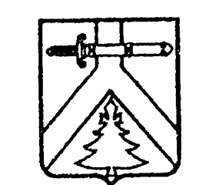

РОССИЙСКАЯ ФЕДЕРАЦИЯ

МУРИНСКИЙ СЕЛЬСКИЙ СОВЕТ ДЕПУТАТОВ

КУРАГИНСКОГО РАЙОНА

КРАСНОЯРСКОГО КРАЯ

Р Е Ш Е Н И Е

27.02.2023 года с. Мурино № 25-135-р

Об исполнении
бюджета МО Муринский
сельсовет за 2022 год

На основании подпункта 2 пункта 1 статьи 20 Устава муниципального образования Муринский сельсовет, пункта 1 статьи 2 Положения о бюджетном процессе в муниципальном образовании Муринский сельсовет, утверждённого решением Муринского сельского Совета депутатов от 19.04.2022 № 17-72-р, сельский Совет депутатов
РЕШИЛ:
- Утвердить отчет об исполнении бюджета муниципального образования Муринский сельсовет по доходам в сумме 7958636,50 руб. и расходам в сумме 7956600,72 руб. (приложения 1,2,3).
- Утвердить исполнение бюджета муниципального образования Муринский сельсовет с профицитом в сумме 2035,78 руб.
3. Настоящее Решение вступает в силу со дня, следующего за днем его официального опубликования в газете «Муринский вестник».

Председатель Совета депутатов Глава Муринского сельсовета

______________ С.Г. Ровных ____________ Е.В. Вазисова

